**タイトル：神社に設置するのぼり旗の立て方｜意味や使われるサイズも解説**

【メタディスクリプション】

この記事では、神社ののぼり旗を立てる意味や設置時のポイントについてご紹介しています。これから神社にのぼり旗を設置、寄贈したい方は、ぜひチェックしてみてください。

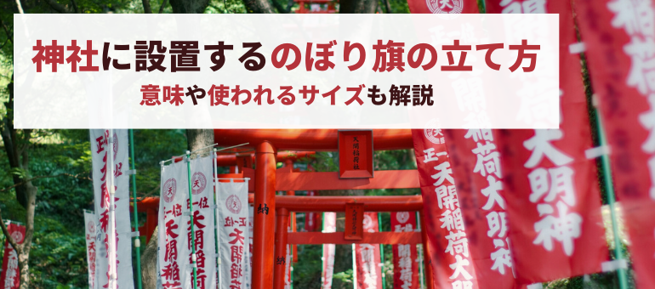

【本文】

神社ののぼり旗は、佇まいの一部として神社の風格をもたらすだけでなく、神様を迎える目印でもあり、現在でも重要な意味をもつ表示物です。

そのため、神社にのぼり旗を立てる場合は、その意味や製作時の注意点などを把握しておく必要があります。

そこでこの記事では、神社ののぼり旗に込められた意味や立て方のポイントについて解説します。神社にのぼり旗を掲げることをご検討中の方は、ぜひ参考にしてみてください。

【目次】

＞神社にのぼり旗を設置する意味とそれぞれのサイズ

　>>奉納のため

　>>祈願のため

　>>大幟として使用するため

＞神社にのぼりを立てる方法

＞神社に立てるのぼり旗で気をつけるポイント

　>>事前にのぼり旗を立てていいか確認

　>>配色はできるだけシンプルに

　>>のぼり旗を固定する時は倒れないようにする

＞まとめ

**##神社にのぼり旗を設置する意味とそれぞれのサイズ**

神社でみられるのぼり旗は伝統を重んじるシンボルとして設置されることが多いため、「お客様を店に呼ぶ」という宣伝用のものとは異なり、主に「奉納」「祈願」「大幟」の3つの意味が込められています。

まずは、神社にのぼり旗を設置する意味について、それぞれ適したサイズとともにみていきましょう。

**###奉納のため**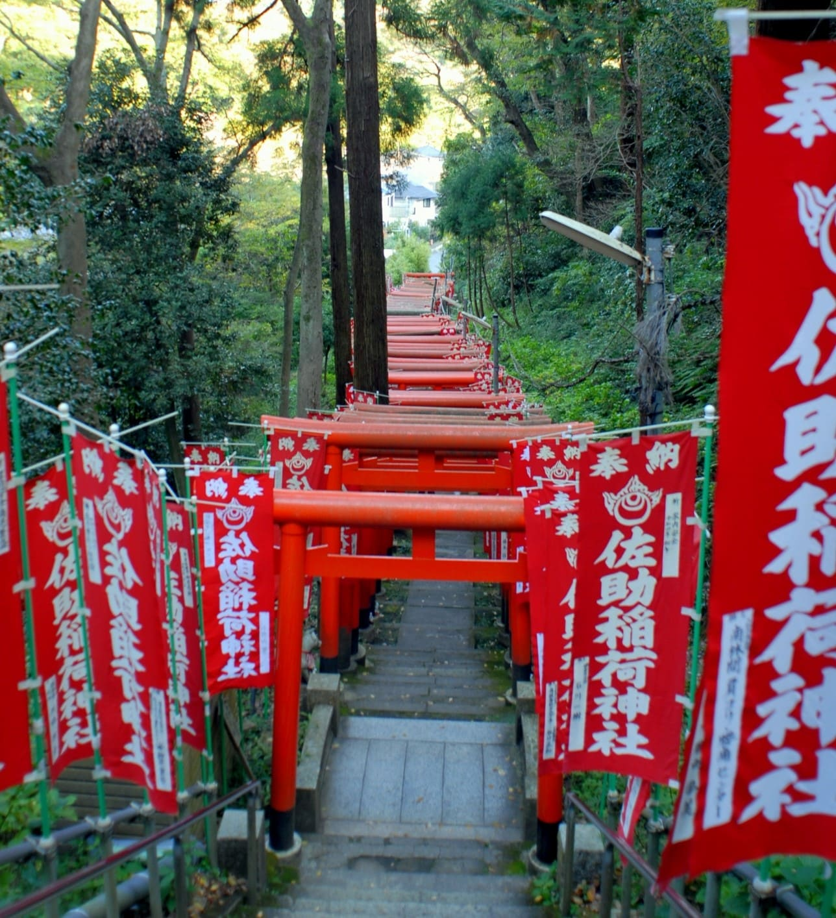

神社の名前や紋章、信仰されている神様の名前などを書いて、神社の参道から境内まで至るところに立てられたのぼり旗を「奉納のぼり」といいます。

奉納のぼりを飾って神社を華やかにすることで、神様が神社を見つけやすくするという意味や神様への敬意や信仰を示す意味があると考えられており、その多くは参拝者や氏子の方々によって立てられます。

大きさは、横600mm～700mm×縦1,800mm～7,000mmと縦に長いものが多く、旗には、魔除けの意味合いがあるとされる赤色で「奉納」や「奉献」の文字が使われるのが一般的です。

**###祈願のため**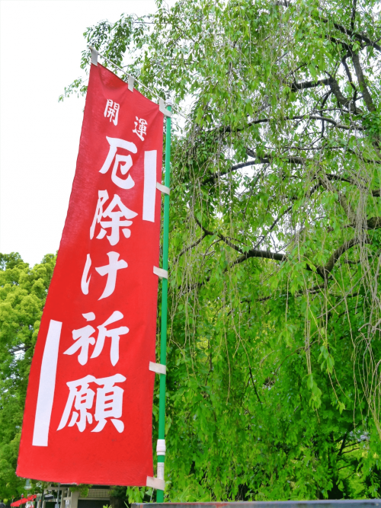

祈願のぼりは、「厄除け」「縁結び」など、その神社で神様に願うことが可能な内容を神社が書いたものです。

ご神徳を授けてくれる神々には、それぞれ得意とする願いごとがあります。そのため、参拝することで受けられるご利益の内容を人々に告げるために神社側が立てるようになった、といわれています。

また、祈願した証明として、「家内安全」「合格祈願」「商売繁盛」など個人の願いを書いたのぼり旗を納めることもできます。

祈願のぼりの大きさは横600×縦1,800mmで、背景は赤色・文字は白色、背景は白色・文字は黒色などシンプルに印刷するのが一般的です。

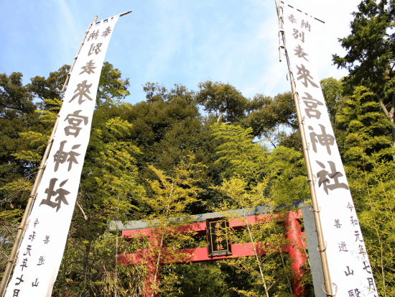

**###大幟として使用するため**

大幟として使用する場合もあります。

大幟とは、神様を迎える「招代（おぎしろ）」として、春や秋の例大祭などのときに神社の入り口付近に高く目立つように掲げられるのぼり旗です。

「神様が迷わずに祭りの場所に降りてくださるように」という願いが込められており、全長が5mや10mを超えるものも少なくありません。

サイズが大きい大幟は遠くからでも目立ちやすく、神社によっては大幟の先端に葉のついた笹竹や杉の枝葉などをくくりつける場合もあります。

**##神社にのぼりを立てる方法**

神社ののぼり旗は、参道の両脇に向かい合うように立てるのが一般的です。

向きが左右対称になるよう、「チチ」と呼ばれるポールを通す輪を左と右で変えた2種類ののぼり旗を用意しておきましょう。

通常サイズの祈願・奉納のぼりなら、竹や木材、市販で売られているスチール素材のポールを使い、注水式のポールスタンドを支えにして倒れないように固定します。また、神社の柵や木などにくくりつけておくという方法もあります。

一方、サイズが大きいのぼり旗を設置する場合は、丈夫なアルミニウム合金製のポールを使ったり、位置やスタンドを調整したりして風で倒れないよう注意してください。

**##神社に立てるのぼり旗で気をつけるポイント**

神社のぼりは、販促用ののぼり旗と異なり、いくつか注意しなければならない点があります。

ここからは、神社に立てるのぼり旗の製作や設置時に気をつけるポイントを紹介します。

**###事前にのぼり旗を立てていいか確認**

祈願のぼりや奉納のぼりなどを立てたい場合、まずは神社がのぼり旗についてどのように対応しているのか、発注前に問い合わせましょう。

神社によって、形式や取り扱い方が異なる可能性があります。

また、神社に断りもなく、参拝者や氏子中が境内や参道にのぼり旗を立てることは基本的にできません。特に奉納のぼりではデザインやサイズ、文字の色などが神社ごとに決まっている場合もあります。

製作するときは、なるべく神社の指示を仰ぎながら進めましょう。

**###配色はできるだけシンプルに**

のぼり旗の配色は決まっていないものの、デザインはできるだけシンプルにすることをおすすめします。

神社ののぼり旗は、神様への信仰や感謝などを目的に立てるものです。お店の宣伝用とは異なるため、あまりに色鮮やかでカラフルすぎると神社の風格や威厳を損ないかねません。

文字色だけでも伝わる印象は変わるため、濃い色の背景なら文字を白色にしたり、神社のイメージカラーに合わせたりと意識すると見やすいでしょう。

なかでも赤色は火や太陽を表す色といわれ、魔除け・災厄を払うパワーがあるとされています。

**▼神社のぼりのデザイン例**

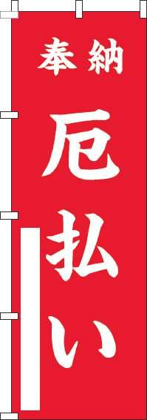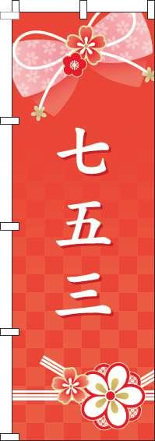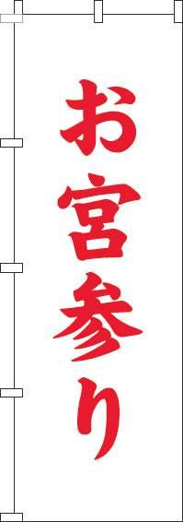

※姉妹サイトのぼり印刷.comに移動します。

**###のぼり旗を固定する時は倒れないようにする**

のぼり旗を固定するときは、その大きさや設置場所に適した方法で行いましょう。

ガタガタとした地面や斜めになっている場所だと、風などでスタンドごと倒れてしまいかねません。

倒れないようにするには、

* 頑丈な場所を探す
* ポールを強度の高いものにする
* 数箇所をくくっておく

などの対策がおすすめです。

また、ポールが長尺の場合は、地面に掘った穴に基礎を固めてポールを埋める、石柱を立ててポールを取り付けるなどの方法もあります。

こうした作業が必要な場合は、工事に対応してくれる業者に依頼すると良いでしょう。

**##まとめ**

神社のぼり旗は、広告宣伝と同様の形であるものの、神様への感謝や敬い、神事の際の目印など、さまざまな意味が込められている重要なものです。

参道や神社の入り口付近などに立てることで、神社を華やかに彩ってくれるでしょう。

のぼり印刷では、オリジナルデザインはもちろん、WEB上で使いたい素材や色を選ぶだけで無料で簡単にのぼり旗が作成できます。

設置したい場所や神社の風格を分析して、歴史ある神社に活気をもたらすようなのぼり旗をぜひ製作してみませんか？

